شاشة الادمن

**الصفحة الرئيسة**

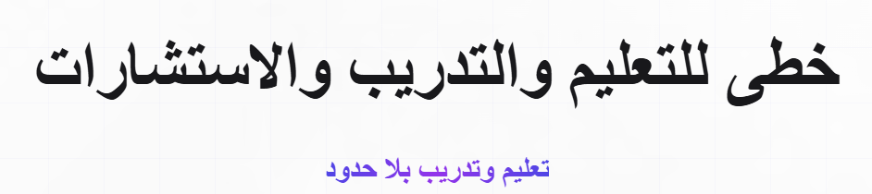

محتاجة توضع في اول الصفحة فوق مع تفتيح لون خلفية الصورة



محتاج الخط حجمه يصغر مع التنظيم والكلام مغطى على كلمة خطى بالانجليزى

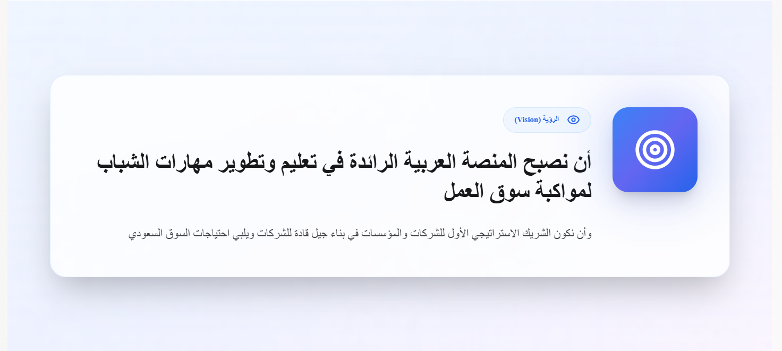

تصغير مساحة المربع حذف الخلفية



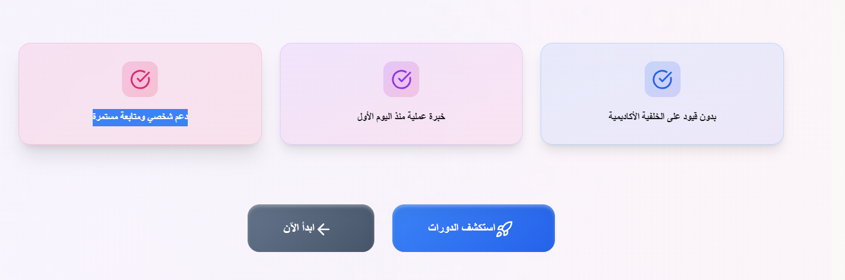

مكرر استكشف وابدا الان

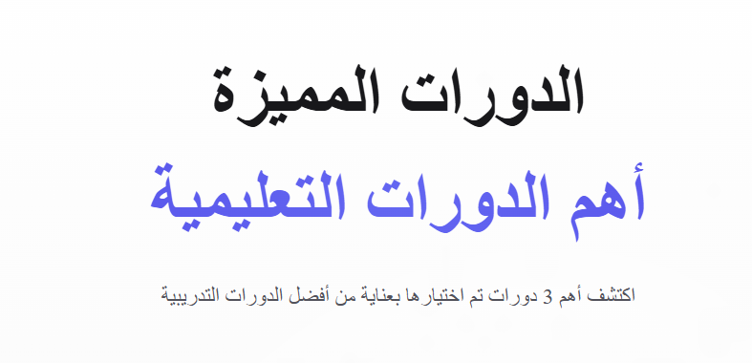

دورة المراجعة مش موجودة دورة مميزة

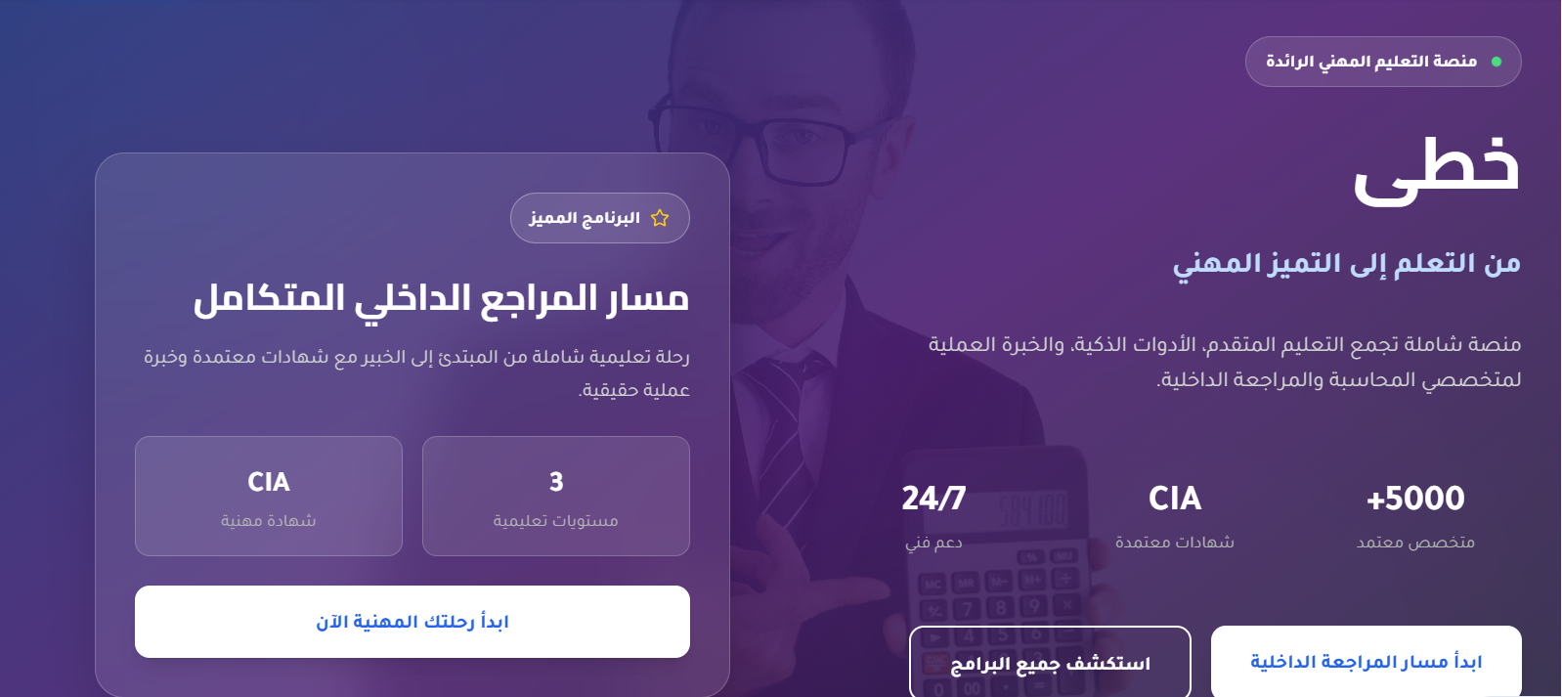

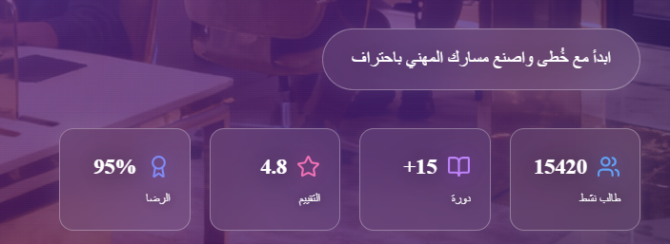

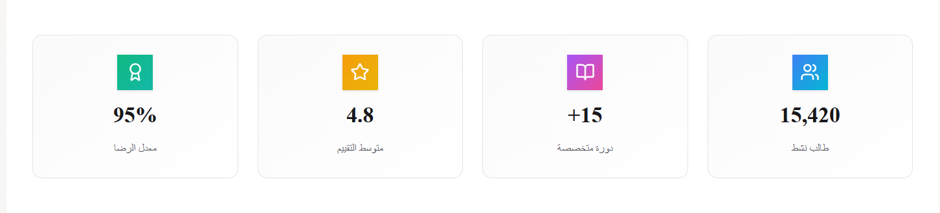

الشكل مكررررر

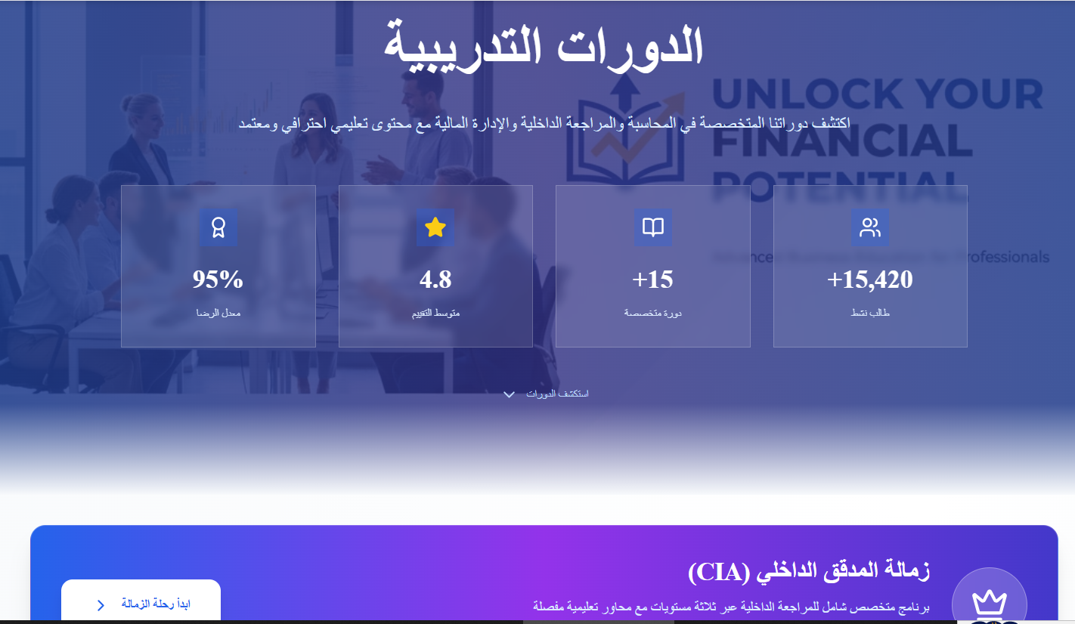

حذف الزمالة من الدورات

صفحة الدورات

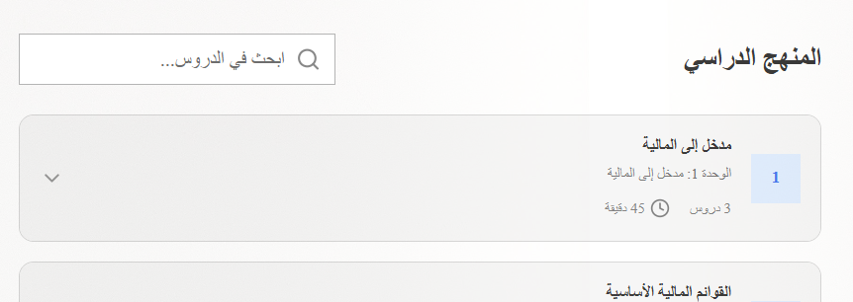

عند الضغط على اى محور

تظهر شاشة محاور المراجعة

صفحة المراجعة الداخلية

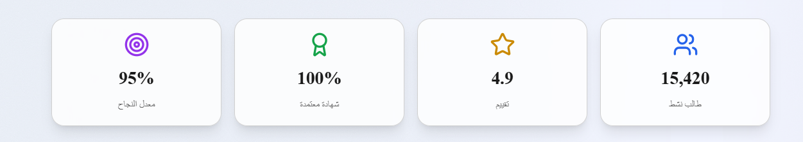

الشكل مكرر

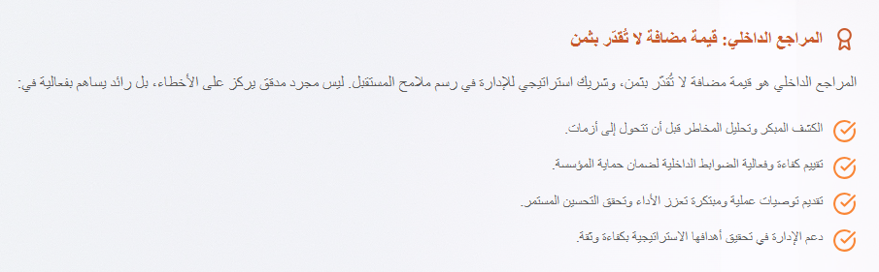

الخط صغير

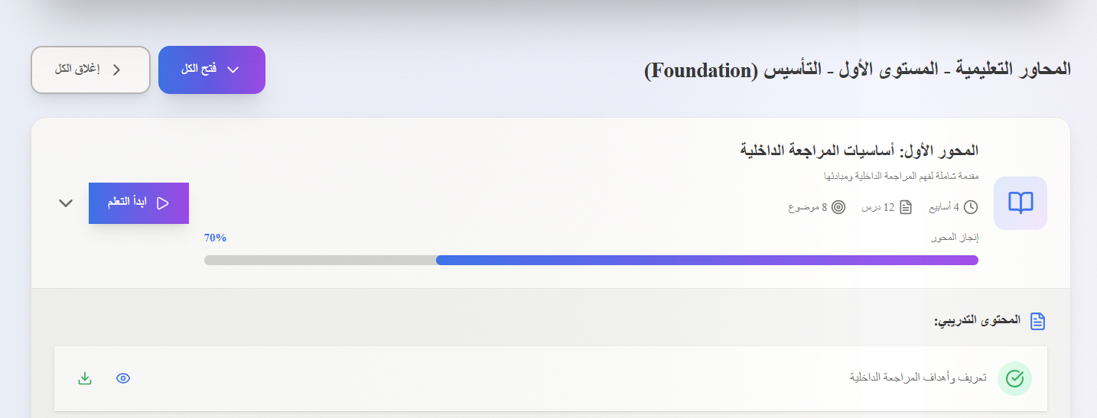

ال3 زراير مش شغالين السهم الصغير بس هو اللى شغال

والضغط على المحور مش شغال

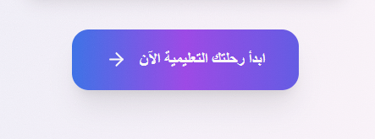

حذف من نهاية صفحة المراجعة لانك أصلا دخلت الصفحة

صفحة الزمالة

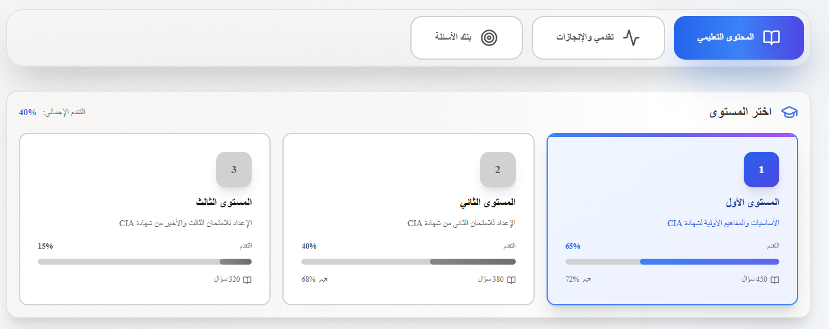

تعديل المستوى الى الجزء

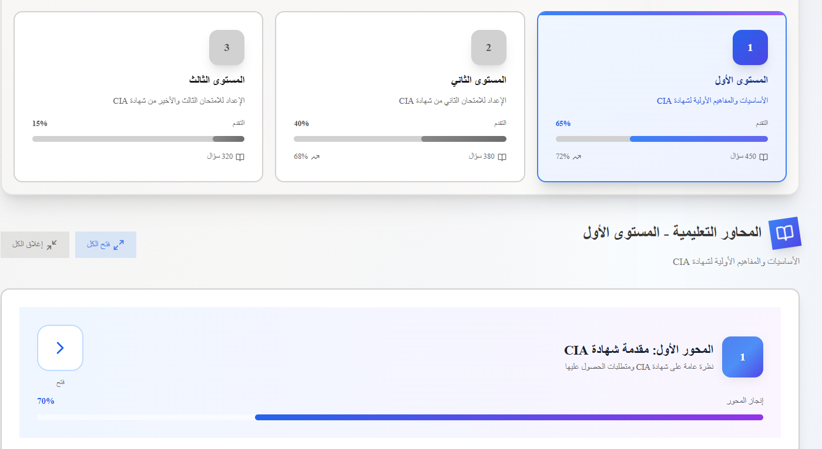

الزمالة مفيش ليها محاور هو المنهج ومجموعة ملفات وبنك الأسئلة لكل جزء

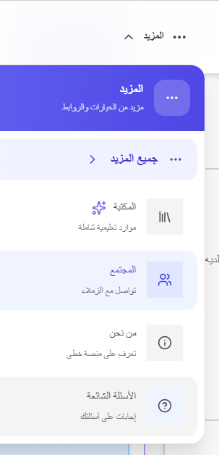 إضافة أدوات الذكاء